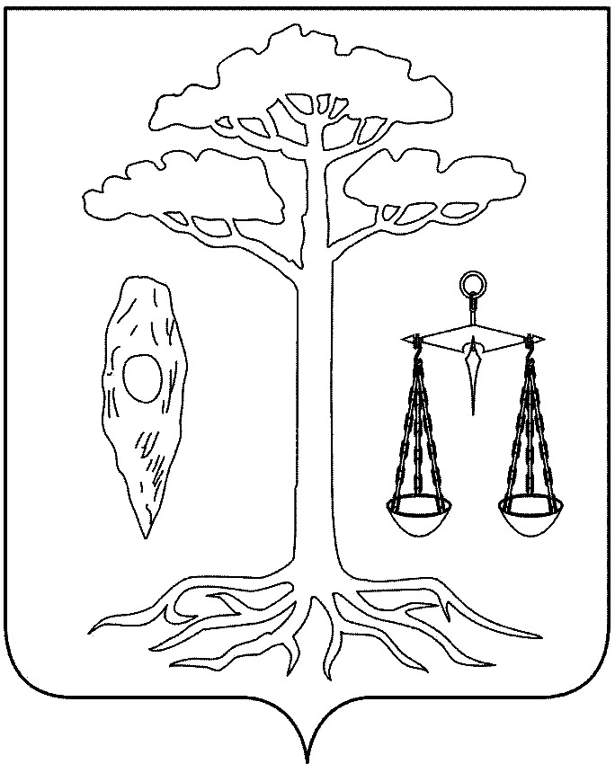

**АДМИНИСТРАЦИЯ**

**ТЕЙКОВСКОГО МУНИЦИПАЛЬНОГО РАЙОНА**

**ИВАНОВСКОЙ ОБЛАСТИ  
___________________________________________________**

**П О С Т А Н О В Л Е Н И Е**

от 14.04.2014 № 220

г.Тейково

**О внесении изменений в постановление администрации Тейковского муниципального района от 22.11.2013г. № 621«Об утверждении муниципальной программы «Культура Тейковского муниципального района»**

В целях повышения эффективности реализации муниципальной программы «Культура Тейковского муниципального района» администрация Тейковского муниципального района

**ПОСТАНОВЛЯЕТ:**

Внести в приложение к постановлению администрации Тейковского муниципального района от 22.11.2013г. № 621«Об утверждении муниципальной программы «Культура Тейковского муниципального района» следующие изменения:

1.В разделе 1 «Паспорт муниципальной программы Тейковского муниципального района»:

1.1.В строке «Объем ресурсного обеспечения программы»

- слова «Общий объем бюджетных ассигнований» 2014г - 7892,7 тыс. рублей, 2015г – 6343,9 тыс. рублей» заменить словами - «Общий объем бюджетных ассигнований 2014г – 8229,3 тыс.рублей, 2015г – 6426,0 тыс. рублей».

- слова «областной бюджет 2014г – 1635,0 тыс.рублей, 2015г – 109,7 тыс.рублей» заменить словами «областной бюджет 2014г – 1971,6 тыс. рублей, 2015г – 191,8 тыс.рублей».

2.Раздел 4 «Ресурсное обеспечение муниципальной программы «Культура Тейковского муниципального района» изложить в новой редакции (согласно приложению1).

3. В Приложении 1 к муниципальной программе «Культура Тейковского муниципального района»:

3.1.В разделе «Паспорт подпрограммы»:

3.1.1.В строке «Объем ресурсного обеспечения подпрограммы»

- слова «Общий объем бюджетных ассигнований» 2014г - 5921,7 тыс. рублей, 2015г – 4787,4 тыс. рублей» заменить словами - «Общий объем бюджетных ассигнований 2014г - 6458,3 тыс.рублей, 2015г – 4869,5 тыс. рублей».

- дополнить словами «областной бюджет 2014г – 1636,6 тыс.рублей, 2015г – 82,1 тыс.рублей».

3.2.Раздел **«**Ресурсное обеспечение мероприятий подпрограммы» изложить в новой редакции (согласно приложению 2).

**Глава администрации Тейковского**

**муниципального района Е.К. Засорина**

Приложение1

к постановлению администрации

Тейковского муниципального района

от 14.04.2014 № 220

**4. Ресурсное обеспечение программы «Культура Тейковского муниципального района**

| № п/п | Наименование подпрограммы /  Источник ресурсного обеспечения | 2014г | 2015г | 2016г | 2017г | 2018г |
| --- | --- | --- | --- | --- | --- | --- |
|  | программа /всего | 8229,3 | 6426,0 | 6234,2 | 6234,2 | 6234,2 |
|  | бюджетные ассигнования | 8229,3 | 6426,0 | 6234,2 | 6234,2 | 6234,2 |
|  | - областной бюджет | 1971,6 | 191,8 |  |  |  |
|  | - федеральный бюджет |  |  |  |  |  |
|  | -бюджет Тейковского муниципального района | 6257,7 | 6234,2 | 6234,2 | 6234,2 | 6234,2 |
| 1. | Подпрограмма «Развитие культуры Тейковского муниципального района» /всего | 6458,3 | 4869,5 | 4787,4 | 4787,4 | 4787,4 |
|  | бюджетные ассигнования | 6458,3 | 4869,5 | 4787,4 | 4787,4 | 4787,4 |
|  | - областной бюджет | 1636,6 | 82,1 |  |  |  |
|  | - федеральный бюджет |  |  |  |  |  |
|  | -бюджет Тейковского муниципального района | 4821,7 | 4787,4 | 4787,4 | 4787,4 | 4787,4 |
| 2. | Подпрограмма ««Предоставление дополнительного образования в сфере культуры и искусства» | 1771,0 | 1556,5 | 1446,8 | 1446,8 | 1446,8 |
|  | бюджетные ассигнования | 1771,0 | 1556,5 | 1446,8 | 1446,8 | 1446,8 |
|  | - областной бюджет | 335,0 | 109,7 |  |  |  |
|  | - федеральный бюджет |  |  |  |  |  |
|  | - бюджет Тейковского муниципального района | 1436,0 | 1446,8 | 1446,8 | 1446,8 | 1446,8 |

Приложение 2

к постановлению администрации

Тейковского муниципального района

от 14.04.2014 № 220

### **Ресурсное обеспечение мероприятий подпрограммы**

| № п/п | Наименование подпрограммы /  Источник ресурсного обеспечения | 2014г | 2015г | 2016г | 2017г | 2018г |
| --- | --- | --- | --- | --- | --- | --- |
| 1. | Подпрограмма «Развитие культуры Тейковского муниципального района» /всего | 6458,3 | 4869,5 | 4787,4 | 4787,4 | 4787,4 |
|  | бюджетные ассигнования | 6458,3 | 4869,5 | 4787,4 | 4787,4 | 4787,4 |
|  | - областной бюджет | 1636,6 | 82,1 |  |  |  |
|  | - федеральный бюджет |  |  |  |  |  |
|  | -бюджет Тейковского муниципального района | 4821,7 | 4787,4 | 4787,4 | 4787,4 | 4787,4 |
| 1.1 | Предоставление муниципальной услуги «Организация досуга и обеспечение населения услугами организаций культуры» | 4437,3 | 4601,5 | 5598,0 | 5598,0 | 5598,0 |
|  | бюджетные ассигнования | 4437,3 | 4601,5 | 5598,0 | 5598,0 | 5598,0 |
|  | - областной бюджет |  |  |  |  |  |
|  | - федеральный бюджет |  |  |  |  |  |
|  | - бюджет Тейковского муниципального района | 4437,3 | 4601,5 | 5598,0 | 5598,0 | 5598,0 |
| 1.2 | Содержание учреждений культуры за счет иных источников | 45,0 | 45,0 | 45,0 | 45,0 | 45,0 |
|  | бюджетные ассигнования | 45,0 | 45,0 | 45,0 | 45,0 | 45,0 |
|  | - областной бюджет |  |  |  |  |  |
|  | - федеральный бюджет |  |  |  |  |  |
|  | - бюджет Тейковского муниципального района | 45,0 | 45,0 | 45,0 | 45,0 | 45,0 |
| 1.3 | Укрепление материально-технической базы муниципальных учреждений культуры | 1330,0 | 31,5 | 35,0 | 35,0 | 35,0 |
|  | - ремонт | 1300,0 |  |  |  |  |
|  | - приобретение материальных ценностей | 30,0 | 31,5 | 35,0 | 35,0 | 35,0 |
|  | бюджетные ассигнования | 1330,0 | 31,5 | 35,0 | 35,0 | 35,0 |
|  | - областной бюджет | 1300,0 |  |  |  |  |
|  | - федеральный бюджет |  |  |  |  |  |
|  | - бюджет Тейковского муниципального района | 30,0 | 31,5 | 35,0 | 35,0 | 35,0 |
| 1.4 | Софинансирование расходов, связанных с поэтапным доведением средней заработной платы работникам культуры муниципальных учреждений культуры Ивановской области до средней заработной платы в Ивановской области | 336,6 | 82,1 |  |  |  |
|  | бюджетные ассигнования | 336,6 | 82,1 |  |  |  |
|  | - областной бюджет | 336,6 | 82,1 |  |  |  |
|  | - федеральный бюджет |  |  |  |  |  |
|  | - бюджет Тейковского муниципального района |  |  |  |  |  |
| 1.5 | Повышение средней заработной платы отдельным категориям работников учреждений культуры | 109,4 | 109,4 | 109,4 | 109,4 | 109,4 |
|  | бюджетные ассигнования | 109,4 | 109,4 | 109,4 | 109,4 | 109,4 |
|  | - областной бюджет |  |  |  |  |  |
|  | - федеральный бюджет |  |  |  |  |  |
|  | - бюджет Тейковского муниципального района | 109,4 | 109,4 | 109,4 | 109,4 | 109,4 |
| 1.6 | Грант Главы Тейковского муниципального района победителю культурного марафона «С любовью к людям и району» за лучшую организацию проведения дней культуры учреждениями культуры поселений в рамках празднования 85-летия Тейковского района | 200,0 |  |  |  |  |
|  | бюджетные ассигнования | 200,0 |  |  |  |  |
|  | - областной бюджет |  |  |  |  |  |
|  | - федеральный бюджет |  |  |  |  |  |
|  | - бюджет Тейковского муниципального района | 200,0 |  |  |  |  |